

**IL LAGO MAGGIORE E LE SUE ISOLE**

**6 maggio 2015**

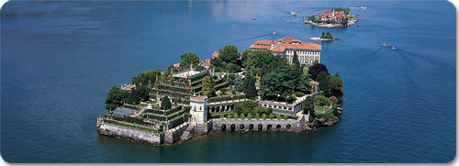

**BERGAMO – STRESA – VERBANIA – BERGAMO**

Ritrovo dei partecipanti e con Pullman G.T. riservato partenza per Stresa. All’arrivo imbarco sul motoscafo per la navigazione del Lago Maggiore. Si visiteranno le tre maggiori Isole Borromee, ovvero l’isola Bella, quella Madre e l’Isola dei Pescatori, caratterizzate da passeggiate suggestive e Palazzi signorili. Pranzo in ristorante. Nel pomeriggio visita all’orto botanico di Villa Taranto a Verbania, che ospita specie botaniche rare, fontane, giardini terrazzati e un rinomato erbario. Al termine partenza per il rientro a Bergamo previsto in serata.

#### *QUOTA DI PARTECIPAZIONE* € 50,00

#### *QUOTA DI PARTECIPAZIONE* ESTERNI € 75,00

**LA QUOTA COMPRENDE**

* Viaggio in pullman G.T. riservato
* Pranzo
* Biglietto per la navigazione sul Lago Maggiore
* Biglietto d’ingresso a Villa Taranto
* Assistenza sanitaria e assicurazione bagaglio Axa Assistance

Le prenotazioni, **che sono impegnative**, si ricevono sino ad esaurimento dei **posti** disponibili

**In caso di rinuncia non saranno rimborsate le spese sostenute dal Gruppo.**

E’ indispensabile effettuare la prenotazione e il pagamento entro e non oltre il 16 APRILE 2015 direttamente presso le sedi di via Suardi (il mercoledi’ mattino) e via Moroni (il giovedi’ pomeriggio)

